Қарағанды облысы әкімдігінің  
2014 жылғы 11 сәуір  
№ 17/01 қаулысымен  
бекітілген

### "Бірыңғай жинақтаушы зейнетақы қорына және (немесе) еріктіжинақтаушы зейнетақы қорына, банктерге, ішкі істер органдарынакәмелетке толмаған балалардың мүлкіне иелік ету және кәмелетке толмаған балаларға мұра ресімдеу үшін анықтамалар беру" мемлекеттік көрсетілетін қызмет регламенті

### 1. Жалпы ережелер

      1. "Бірыңғай жинақтаушы зейнетақы қорына және (немесе) ерікті жинақтаушы зейнетақы қорына, банктерге, ішкі істер органдарына кәмелетке толмаған балалардың мүлкіне иелік ету және кәмелетке толмаған балаларға мұра ресімдеу үшін анықтамалар беру" мемлекеттік көрсетілетін қызметті (бұдан әрі – мемлекеттік көрсетілетін қызмет) беруші Қарағанды облысы қалалары мен аудандарының білім бөлімдері (бұдан әрі – көрсетілетін қызметті беруші) болып табылады. Мекен – жайлары және телфондары krg-edu.kz сайтында көрсетілген.  
      Өтініштерді қабылдау және мемлекеттік көрсетілетін қызмет нәтижелерін беру:  
      1) Қазақстан Республикасы Көлік және коммуникация министрлігінің Мемлекеттік қызметтерді автоматтандыруды бақылау және халыққа қызмет көрсету орталықтарының қызметін үйлестіру комитетінің "Халыққа қызмет көрсету орталықтары" шаруашылық жүргізу құқығындағы республикалық мемлекеттік кәсіпорны (бұдан әрі – ХҚО);  
      2) "электрондық үкіметтің" веб - порталы (бұдан әрі – портал): www.egov.kz арқылы жүзеге асырылады.  
      2. Мемлекеттік қызметті көрсету нысаны – электронды (жартылай автоматтандырылған) және (немесе) қағаз түрінде.  
      3. Мемлекеттік қызмет көрсетудің нәтижесі Қазақстан Республикасы Үкіметінің 2014 жылғы 19 ақпандағы № 115 "Отбасы және балалар саласында жергілікті атқарушы органдар көрсететін мемлекеттік көрсетілетін қызмет стандарттарын бекіту және Қазақстан Республикасы Үкіметінің кейбір шешімдеріне өзгерістер енгізу туралы" қаулысымен бекітілген "Бірыңғай жинақтаушы зейнетақы қорына және (немесе) ерікті жинақтаушы зейнетақы қорына, банктерге, ішкі істер органдарына кәмелетке толмаған балалардың мүлкіне иелік ету және кәмелетке толмаған балаларға мұра ресімдеу үшін анықтамалар беру" мемлекеттік көрсетілетін қызмет стандартының (бұдан әрі - [Стандарт](http://adilet.zan.kz/kaz/docs/P1400000115#z69)) [1](http://adilet.zan.kz/kaz/docs/P1400000115#z90), [2](http://adilet.zan.kz/kaz/docs/P1400000115#z91), [3-қосымшаларына](http://adilet.zan.kz/kaz/docs/P1400000115#z92) сәйкес бірыңғай жинақтаушы зейнетақы қорына және (немесе) ерікті жинақтаушы зейнетақы қорына, банктерге, ішкі істер органдарына кәмелетке толмаған балаларға мұраны ресімдеу үшін, ішкі істер органдарына кәмелетке толмаған балалардың мүліктеріне иелік ету үшін, банктерге кәмелетке толмаған балалардың мүліктеріне иелік ету үшін берілетін анықтамалар болып табылады.  
      Мемлекеттік көрсетілетін қызметтің нәтижесі электрондық форматта рәсімделеді. Көрсетілетін қызметті алушы мемлекеттік көрсетілетін қызметті қағаз жеткізгіште алу үшін өтініш берген жағдайда, нәтижесі электрондық форматта рәсімделеді, қағазға басып шығарылады және көрсетілетін қызметті беруші басшысының қолымен расталады.  
      Порталда мемлекеттік қызмет көрсетуді қарау нәтижесі көрсетілетін қызметті алушының "жеке кабинетіне" көрсетілетін қызметті берушінің уәкілетті адамының электрондық цифрлық қолтаңбасымен (бұдан әрі – ЭЦҚ) қол қойылған электрондық құжат форматында жіберіледі.

### 2. Мемлекеттiк қызмет көрсету процесiнде көрсетiлетiн қызметтi берушiнiң құрылымдық бөлiмшелерiнiң (қызметкерлерiнiң) iс-қимыл тәртiбiн сипаттау

      4. Мемлекеттiк қызмет көрсету бойынша рәсiмдi (iс-қимылды) бастауға осы Стандартқа [4](http://adilet.zan.kz/kaz/docs/P1400000115#z93), [5](http://adilet.zan.kz/kaz/docs/P1400000115#z95), [6 қосымшада](http://adilet.zan.kz/kaz/docs/P1400000115#z97)белгіленген нысан бойынша өтiнiштiң немесе өтініш берушінің ЭЦҚ куәландыратын электрондық құжат нысанындағы сұрауының болуы негiздеме болып табылады.  
      5. Мемлекеттiк қызмет көрсету процесiнiң құрамына кiретiн рәсiмдердің (iс-қимылдардың) мазмұны, оның орындалу ұзақтығы:  
      1 іс-қимыл – бөлім маманының құжаттардың Стандарттың [9-тармағында](http://adilet.zan.kz/kaz/docs/P1400000115#z80) көзделген қойылатын талаптарға сәйкестігін қарауы және бірыңғай жинақтаушы зейнетақы қорына және (немесе) ерікті жинақтаушы зейнетақы қорына, банктерге, ішкі істер органдарына кәмелетке толмаған балалардың мүлкіне иелік ету және кәмелетке толмаған балаларға мұра ресімдеу үшін анықтамалар дайындауы. 5 (бес) минут ішінде;  
      2 іс-қимыл - бөлім басшысының мемлекеттік көрсетілетін қызмет нәтижесіне қол қоюы. 20 (жиырма) минут ішінде;  
      3 іс-қимыл - бөлім басшысының қолы қойылған мемлекеттік көрсетілетін қызмет нәтижесін көрсетілетін қызметті алушыға жолдауы. Бір жұмыс күні ішінде.  
      Анықтаманы беру ХҚО курьерімен жүзеге асырылады.  
      Мемлекеттік қызметті көрсету мерзімі көрсетілетін қызметті алушының құжаттардың топтамасын ХҚО-ға тапсырған сәттен бастап – 5 (бес) жұмыс күнінен аспайды.  
      6. Осы Регламенттің [5-тармағында](http://adilet.zan.kz/kaz/docs/V14K0002638#z135) көрсетілген 1 іс-қимыл бойынша көрсетілетін мемлекеттiк қызмет рәсiмінің (iс-қимылының) нәтижесi бөлім маманының құжаттардың Стандарттың [9-тармағында](http://adilet.zan.kz/kaz/docs/P1400000115#z80) көзделген қойылатын талаптарға сәйкестігін қарауы және бірыңғай жинақтаушы зейнетақы қорына және (немесе) ерікті жинақтаушы зейнетақы қорына, банктерге, ішкі істер органдарына кәмелетке толмаған балаларға мұраны ресімдеу үшін, ішкі істер органдарына кәмелетке толмаған балалардың мүліктеріне иелік ету үшін, банктерге кәмелетке толмаған балалардың мүліктеріне иелік ету үшін берілетін анықтамалар дайындауы, олар осы Регламенттің [5-тармағында](http://adilet.zan.kz/kaz/docs/V14K0002638#z135) көрсетілген 2 іс-қимылды бастауға негіз болып табылады. Осы Регламенттің [5-тармағында](http://adilet.zan.kz/kaz/docs/V14K0002638#z135) көрсетілген 2 іс-қимыл нәтижесі бөлім басшысының мемлекеттік қызмет нәтижесіне қол қоюы болып табылады, ол осы Регламенттің [5-тармағында](http://adilet.zan.kz/kaz/docs/V14K0002638#z135) көрсетілген 3 іс-қимылды орындауға негіз болып табылады. Осы Регламенттің [5-тармағында](http://adilet.zan.kz/kaz/docs/V14K0002638#z135) көрсетілген 3 іс-қимыл бойынша нәтиже бөлім басшысының қолы қойылған нәтижені көрсетілетін қызметті алушыға жолдау болып табылады.

### 3. Мемлекеттiк қызмет көрсету процесiнде көрсетiлетiн қызмет берушiнiң құрылымдық бөлiмшелерiнiң (қызметкерлерiнiң) өзара iс-қимыл тәртiбiн сипаттау

      7. Мемлекеттiк көрсетiлетiн қызмет процесiне қатысатын құрылымдық бөлiмшелердiң (қызметкерлердiң) тiзбесi:  
      басшы;  
      бөлім маманы.  
      8. Мемлекеттiк қызметтi көрсету үшiн қажеттi рәсiмдердiң (iс-қимылдардың) сипаттамасы:  
      1) бөлім маманының құжаттарды Стандарттың [9-тармағында](http://adilet.zan.kz/kaz/docs/P1400000115#z80) көзделген қойылатын талаптарға сәйкестігіне қарауы және анықтама дайындауы. 5 (бес) минут ішінде.  
      Мемлекеттік көрсетілетін қызметтің нәтижесі электрондық форматта ұсынылады. Көрсетілетін қызметті алушы мемлекеттік көрсетілетін қызметті қағаз жеткізгіште алу үшін өтініш берген жағдайда, нәтижесі электрондық форматта ресімделеді, қағазға басып шығарылады және көрсетілетін қызметті беруші басшысының қолымен расталады. 20 (жиырма) минут ішінде;  
      2) бөлім басшысы қолы қойылған мемлекеттік көрсетілетін қызмет нәтижесі көрсетілетін қызметті алушыға жолдануы. Жұмыс күні ішінде.  
      Рәсiмдердiң (iс-қимылдардың) реттiлiгiн сипаттау осы Регламентке [1-қосымшаға](http://adilet.zan.kz/kaz/docs/V14K0002638#z183) сәйкес, әрбiр рәсiмді (iс-қимылды) өту блок-схемасында көрсетілген.

### 4. Халыққа қызмет көрсету орталығымен және (немесе) өзге де көрсетiлетiн қызметтi берушiлермен өзара iс-қимыл тәртiбiн, сондай-ақ мемлекеттiк қызмет көрсету процесiнде ақпараттық жүйелердi пайдалану тәртiбiн сипаттау

      9. Қызмет алушылар мемлекеттік қызметті алу үшін ХҚО жүгінеді және осы Стандарттың [9-тармағында](http://adilet.zan.kz/kaz/docs/P1400000115#z80) көзделген құжаттарды ұсынады. Қызметті алушының сұрауын өңдеу ұзақтығы – 15 минут. Қызмет берушіге сұрауын дайындау және жолдау тәртiбi:  
      көрсетілетін қызметті берушінің осы Регламентте көрсетілген қызметтерді таңдауы, мемлекеттік қызмет көрсету үшін көрсетілетін қызметті беруші қызметкерінің сұрау салу нысанын экранға шығаруы және көрсетілетін қызметті алушының деректерін енгізуі;  
      қызмет беруші қызметкерінің қағаз тасымалдағышта құжаттардың болуы туралы белгілеу бөлігінде сұрау салу нысанын толтыруы және мемлекеттік қызметті алушының ұсынған қажетті құжаттарын сканерлеуі, оларды сұрау салу нысанына бекітуі;  
      "Электрондық үкімет" өңірлік шлюзінің автоматтандырылған жұмыс орнына (бұдан әрі - ЭҮӨШ АЖО) сұрау салуды тіркеу және ЭҮӨШ АЖО-да қызметтерді өңдеу;  
      мемлекеттік көрсетілетін қызметті алушының ЭҮӨШ АЖО-да қалыптастырылған қызмет көрсету нәтижесін (анықтама беру) алуы. Электрондық құжат қызмет берушінің лауазымды тұлғасының ЭЦҚ-сы қолданылып қалыптастырылады.  
      Қызмет берушінің сұрауын жолдауға уәкілетті құрылымдық бөлімшелер немесе лауазымды тұлғалар:  
      ХҚО-ның операторы.  
      ХҚО қызметкерлерінің қызмет алушының сұрауын халыққа қызмет көрсету орталықтарының ықпалдастырылған ақпараттық жүйесінде (бұдан әрі – ХҚО ЫАЖ) тiркеу және өңдеу кезiндегi iс-қимылдары осы Регламентке [4 қосымшаға](http://adilet.zan.kz/kaz/docs/V14K0002638#z189)сәйкес ХҚО ЫАЖ АЖО арқылы электрондық мемлекеттік қызмет көрсету кезіндегі функционалдық өзара iс-әрекеттесудің № 1 диаграммасында көрсетілген.  
      Халыққа қызмет көрсету орталығымен және (немесе) өзге де қызмет берушiлермен өзара iс-қимылдың, оның iшiнде мемлекеттiк қызметтердi көрсету мәселелерi бойынша қызмет берушiлердiң сұрауларын қалыптастыру және жолдау рәсiмiнің (iс-қимылының) реттiлiгi мен мерзiмдерi:  
      1) 1-процесс – ХҚО операторының қызметті көрсету үшін ХҚО ЫАЖ АЖО логин мен парольді енгізуі (авторландыру процесі);   
      2) 2-процесс – ХҚО операторының осы Регламентте көрсетілген қызметті таңдауы, қызметті көрсету үшін экранға сұрау үлгісін шығару және ХҚО операторының көрсетілетін қызметті алушының деректерін, сондай-ақ көрсетілетін қызметті алушы өкілінің сенімхаты бойынша деректерді енгізуі (нотариалды куәландырылған сенімхат болғанда, сенімхатты өзге де куәландыру кезінде – сенімхат деректері толтырылмайды);  
      3) 3-процесс – "Электрондық үкімет" шлюзі (бұдан әрі – ЭҮШ) арқылы "Жеке тұлғалар" мемлекеттік дерекқорында (әрі қарай - ЖТ МДҚ) көрсетілетін қызметті алушының деректері туралы, сондай-ақ бірыңғай нотариалды ақпараттық жүйесінде (бұдан әрі - БНАЖ) көрсетілетін қызметті алушы өкілінің сенімхатының деректері туралы сұрауды жолдау;  
      4) 1-шарт - қызметті алушының деректерінің ЖТ МДҚ-да, БНАЖ-да сенімхат деректерінің болуын тексеру;  
      5) 4-процесс - қызметті алушының деректерінің ЖТ МДҚ-да, БНАЖ-да сенімхат деректерінің болуына байланысты деректерді алу мүмкін еместігі туралы хабарлама қалыптастыру;  
      6) 5-процесс – ХҚО операторының көрсетілетін қызметті алушы ұсынған құжаттардың қағаз түрінде болуы және сканерленген құжаттар туралы сұрау нысанын толтыруы, оларды сұрау нысанына тіркеу және толтырылған нысанды (енгізілген мәліметтер) ЭСҚ арқылы растауы;  
      7) 6-процесс – ХҚО операторының ЭЦҚ куәландырылған (қол қойылған) электрондық құжатты (көрсетілетін қызметті алушының сұрауын) ықпалдастырылған ЭҮШ арқылы ЭҮӨШ АЖО-на жолдау;  
      8) 7-процесс – электрондық құжатты ЭҮӨШ АЖО-да тіркеу;  
      9) 2-шарт – бөлім маманының тұтынушының Стандарттың [9-тармағында](http://adilet.zan.kz/kaz/docs/P1400000115#z80) көрсетілген және электрондық қызметті көрсету үшін негіз болатын қоса берілген құжаттарының сәйкестігін тексеруі (өңдеуі);  
      10) 8-процесс – көрсетілетін қызметті алушының құжаттарында бұзушылықтар болуына байланысты сұратып отырған электрондық мемлекеттік қызметтен көрсетуден бас тарту туралы хабарламаны қалыптастыруы;  
      11) 9-процесс – тұтынушының ХҚО операторы арқылы электрондық мемлекеттік қызметтің нәтижесін (анықтамасын) алуы;  
      10. Мемлекеттік қызметті ХҚО арқылы көрсету нәтижесін алу процесі:  
      1) көрсетілетін қызметті алушы өтініш пен Стандарттың [9 тармағында](http://adilet.zan.kz/kaz/docs/P1400000115#z80) көрсетілген тізбеге сәйкес құжаттар топтамасымен ХҚО-на жүгінеді;   
      2) көрсетілетін қызметті алушының өтінімін өңдеу ұзақтығы – 15 (он бес) минуттан аспайды;  
      3) мемлекеттік қызметті көрсету нәтижесін (анықтаманы) алу үшін көрсетілетін қызметті алушы мемлекеттік қызметті көрсету мерзімі аяқталғаннан кейін жүгінеді. Мемлекеттік қызметті көрсету мерзімі – 5 (бес) жұмыс күні.  
      11. "Электрондық үкімет" порталы арқылы мемлекеттік қызмет көрсету кезінде жүгіну тәртібі және көрсетілетін қызметті беруші мен көрсетілетін қызметті алушы рәсімдерінің реттілігі осы Регламентке [4-қосымшаға](http://adilet.zan.kz/kaz/docs/V14K0002638#z189)сәйкес мемлекеттік қызмет көрсетуге қатысатын ақпараттық жүйелердің функционалдық өзара iс-қимыл № 2 диаграммасында көрсетілген:  
      1) көрсетілетін қызметті алушы "Электрондық үкімет" порталында (бұдан әрі - ЭҮП) тіркеуді жеке сәйкестендіру нөмірі (бұдан әрі – ЖСН) мен парольдің көмегімен жүзеге асырады (ЭҮП-де тіркелмеген алушылар үшін жүзеге асырылады);   
      2) 1-процесс – көрсетілетін қызметті алушының электрондық мемлекеттік қызметті алу үшін ЭҮП–ге ЖСН мен парольді (авторландыру процесі) енгізуі;  
      3) 1-шарт - ЖСН мен пароль арқылы тіркелген көрсетілетін қызметті алушы туралы деректердің түпнұсқалылығын ЭҮП-де тексеру;  
      4) 2-процесс - көрсетілетін қызметті алушының деректерінде бұзушылықтардың болуына байланысты ЭҮП авторландырудан бас тарту туралы хабарламаны қалыптастыру;  
      5) 3-процесс - қызмет алушының осы регламентте көрсетілген қызметті таңдауы, қызмет көрсету үшін сұрау салу нысанын экранға шығаруы және оның құрылымы мен форматтық талаптарын ескере отырып, қызмет алушының нысанды толтыруы (деректерді енгізуі), Стандарттың [9 тармағында](http://adilet.zan.kz/kaz/docs/P1400000115#z80) көрсетілген қажетті құжаттарды электронды түрде сұрау салу нысанына бекітуі, сондай-ақ көрсетілетін қызметті алушының сұрау салуды куәландыру (қол қою) үшін ЭЦҚ тіркеу куәлігін таңдауы;  
      6) 2-шарт - ЭҮП–де ЭЦҚ тіркеу куәлігінің қолданыс мерзімін, қайтарып алынған (күші жойылған) тіркеу куәліктері тізімінде болмауын, сондай-ақ (сұрау салуда көрсетілген ЖСН мен ЭЦҚ тіркеу куәлігінде көрсетілген ЖСН арасындағы) сәйкестендіру деректерінің сәйкес келуін тексеру;  
      7) 4-процесс - көрсетілетін қызметті алушының ЭЦҚ түпнұсқалылығының расталмауына байланысты сұратып отырған қызметті көрсетуден бас тарту туралы хабарламаны қалыптастыру;  
      8) 5-процесс - көрсетілетін қызметті берушінің ЭЦҚ көмегімен электрондық мемлекеттік қызмет көрсету үшін сұрауды куәландыру және электрондық құжатты (сұрауды) ЭҮШ арқылы ЖАО өңдеу үшін ЭҮӨШ АЖО-ға жолдау;  
      9) 6-процесс - электрондық құжатты ЭҮӨШ АЖО-да тіркеу;  
      10) 3-шарт - бөлім маманының көрсетілетін қызметті алушының Стандарттың [9-тармағында](http://adilet.zan.kz/kaz/docs/P1400000115#z80) көрсетілген және электрондық қызметті көрсету үшін негіз болатын қоса берілген құжаттарының сәйкестігін тексеруі (өңдеуі);  
      11) 7-процесс - көрсетілетін қызметті алушының құжаттарында бұзушылықтар болуына байланысты сұратып отырған электрондық мемлекеттік қызметті көрсетуден бас тарту туралы хабарлама қалыптастыру;  
      12) 8-процесс – көрсетілетін қызметті алушының ЭҮӨШ АЖО қалыптастырған электрондық мемлекеттік қызметтің нәтижесін (электрондық құжат нысанындағы анықтаманы) алуы. Электрондық құжат бөлім басшысының ЭЦҚ қолдану арқылы қалыптастырылады.  
      ЭҮӨШ АЖО порталы арқылы мемлекеттік қызмет көрсету кезінде жүгіну тәртібі және көрсетілетін қызметті беруші мен көрсетілетін қызметті алушы рәсімдерінің реттілігі осы Регламентке [3 қосымшаға](http://adilet.zan.kz/kaz/docs/V14K0002638#z187) сәйкес блок–схемада көрсетілген.  
      12. Көрсетілетін қызметті берушінің қадамдық іс–қимылдар мен шешімдері [4-қосымшада](http://adilet.zan.kz/kaz/docs/V14K0002638#z189), № 3 диаграммада келтірілген:  
      1) 1-процесс – мемлекеттік қызмет көрсету үшін көрсетілетін қызметті беруші қызметкерінің ЭҮӨШ АЖ АЖО-ға логин мен пароль енгізуі (авторлау процесі);  
      2) 1 шарт – көрсетілетін қызметті берушінің тіркелген қызметкері туралы деректердің түпнұсқалылығын логин және пароль арқылы ЭҮӨШ АЖ АЖО-да тексеру;  
      3) 2-процесс – көрсетілетін қызметті беруші қызметкерінің деректерінде бұзушылықтардың болуына байланысты авторландырудан бас тарту туралы ЭҮӨШ АЖ АЖО-да хабарлама қалыптастыру;  
      4) 3-процесс - ЭҮӨШ АЖ АЖО-да авторлану;  
      5) 4-процесс - көрсетілетін қызметті берушінің қызметті таңдауы, электрондық мемлекеттік кызмет көрсету үшін сұрау салу нысанын экранға шығаруы және оның құрылымы мен форматтық талаптарын ескере отырып, сұрау салу нысанын толтыруы (деректерді енгізуі);  
      6) 5-процесс – ЖТ МДҚ-ға көрсетілетін қызметті алушы туралы деректерге сұрау салуды жіберу;  
      7) 6-процесс – қызмет алушының деректерін өңдеу;  
      8) 2-шарт - ЭҮӨШ АЖ АЖО-да көрсетілетін қызметті алушының деректерінің түпнұсқалығын тексеру;  
      9) 7-процесс - қызмет алушының деректерінде бұзушылықтардың болуына байланысты сұратылатын электрондық мемлекеттік қызметтен бас тарту туралы хабарлама қалыптастыру;  
      10) 8-процесс – көрсетілетін қызметті алушының электрондық мемлекеттік қызметтің нәтижесін алуы.

"Бірыңғай жинақтаушы зейнетақы  
қорына және (немесе) ерікті жинақтаушы  
зейнетақы қорына, банктерге, ішкі істер  
органдарына кәмелетке толмаған балалардың  
мүлкіне иелік ету және кәмелетке толмаған  
балаларға мұра ресімдеу үшін анықтамалар беру"  
мемлекеттік көрсетілетін қызмет регламентіне  
1-қосымша

### Көрсетілетін қызметті берушінің мемлекеттік қызмет көрсету реттілігінің схемасы

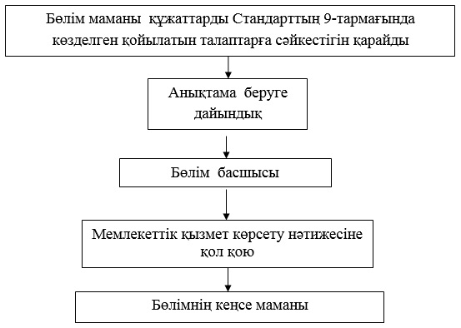

"Бірыңғай жинақтаушы зейнетақы  
қорына және (немесе) ерікті жинақтаушы  
зейнетақы қорына, банктерге, ішкі істер  
органдарына кәмелетке толмаған балалардың  
мүлкіне иелік ету және кәмелетке толмаған  
балаларға мұра ресімдеу үшін анықтамалар беру"  
мемлекеттік көрсетілетін қызмет регламентіне  
2-қосымша

### ХҚО жүгінген кезінде мемлекеттік қызметті алу схемасы

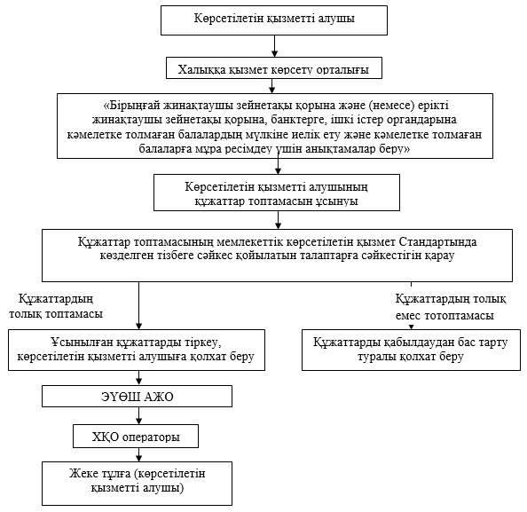

"Бірыңғай жинақтаушы зейнетақы  
қорына және (немесе) ерікті жинақтаушы  
зейнетақы қорына, банктерге, ішкі істер  
органдарына кәмелетке толмаған балалардың  
мүлкіне иелік ету және кәмелетке толмаған  
балаларға мұра ресімдеу үшін анықтамалар беру"  
мемлекеттік көрсетілетін қызмет регламентіне  
3-қосымша

### Портал арқылы жүгінген кезде мемлекеттік қызметті алу схемасы

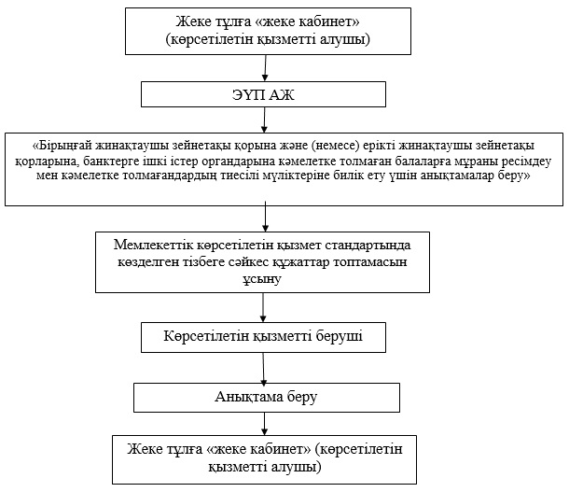

"Бірыңғай жинақтаушы зейнетақы  
қорына және (немесе) ерікті жинақтаушы  
зейнетақы қорына, банктерге, ішкі істер  
органдарына кәмелетке толмаған балалардың  
мүлкіне иелік ету және кәмелетке толмаған  
балаларға мұра ресімдеу үшін анықтамалар беру"  
мемлекеттік көрсетілетін қызмет регламентіне  
4-қосымша

### ХҚО арқылы мемлекеттік қызмет көрсету кезінде функционалдық өзара іс-қимылдың № 1 диаграммасы

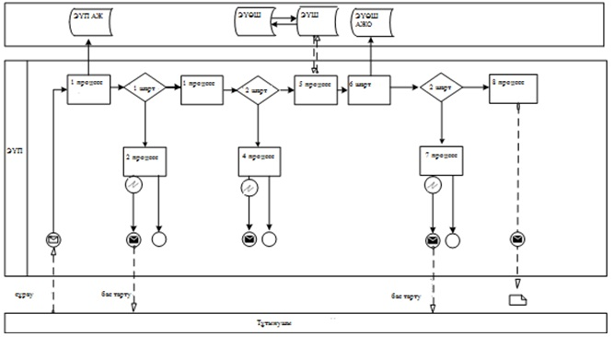

### ЭҮП арқылы мемлекеттік қызмет көрсету кезінде функционалдық өзара іс-қимылдың № 2 диаграммасы

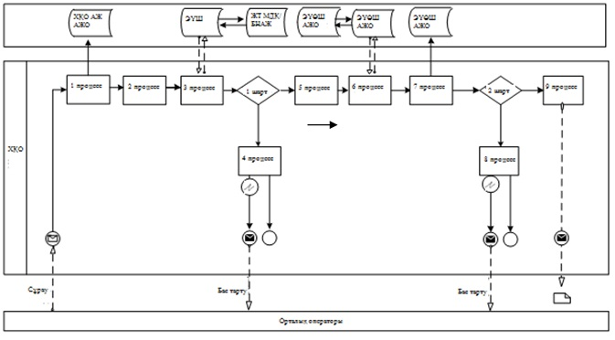

### Бөлімдер арқылы мемлекеттік қызмет көрсету кезінде функционалдық өзара іс-қимылдың № 3 диаграммасы

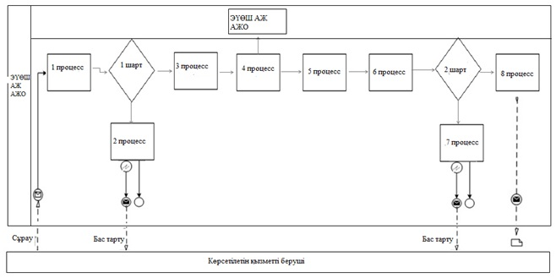

### Шартты белгілер:

